实验报告

课程名称 | 《算法分析与设计》 | 实验日期 | 2020年 2月 25日 至2020年 2月26日
学生姓名 | 林鑫 | 所在班级 | 软工181 |  |  | 学号 | 2018212212189
实验名称 | 矩阵链乘法
实验地点 |  |  |  | 同组人员

问题
设A1,A2,……，An为n个矩阵的序列，其中Ai为Pi-1×Pi阶矩阵，这个矩阵链的输入用向量P=<P0,P1,……,Pn>给出。
给定向量P，确定一种乘法次序，使得具备运算的总次数达到最小。
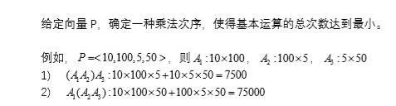

解析
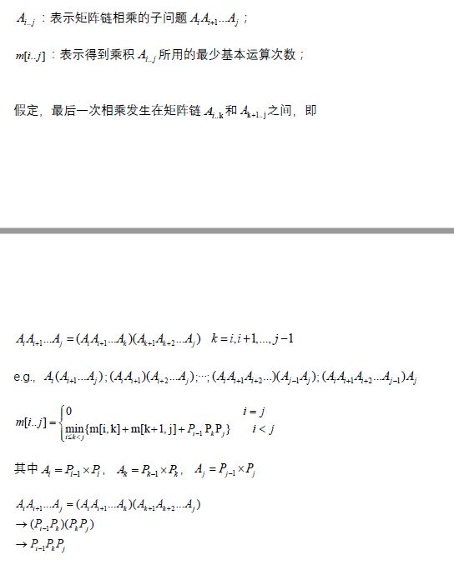
Ai…j:表示矩阵链相乘的子问题Ai，Ai+1…Aj； M[i…j]:表示得到乘积Ai…j所用的最少基本运算次数；
假定最后一次相乘发生在矩阵链Ai…k Ak+1…j之间
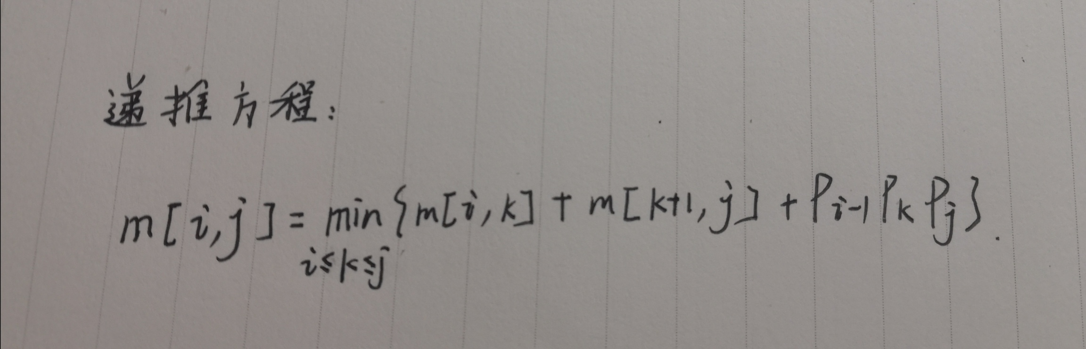
满足优化原则。也就是说，m[i,j]最小值时，m[i,k],m[k+1,j]也是最小的。

实例：
以上述问题为例：
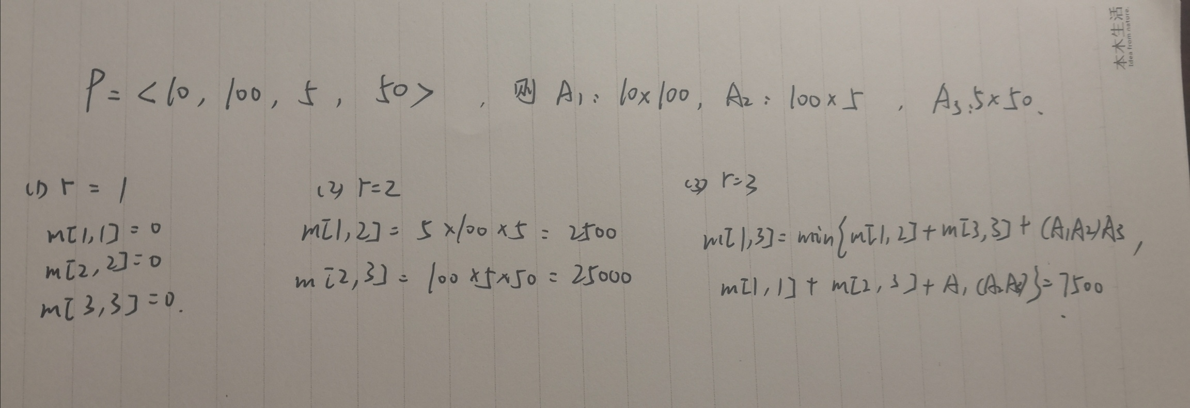

设计
[核心伪代码]
for r from 2 to n //r为当前问题规模（长度）
for I from 1 to n-r+1
j=i+r-1 //不同终点
m[i , j] = m[i+1,j]+P[i-1] * P[k] * P[j] //划分为Ai(Ai+1…Aj),此时k=i
s[i , j] = i
for k from i+1 to j-1
t =min (t, m[i, k]+m[k+1, j] + P[i-1]*P[k]*P[j] //划分不同的位置
s[i,j]=k

输出结果：
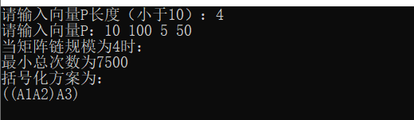

分析

源码
[github源码地址]

